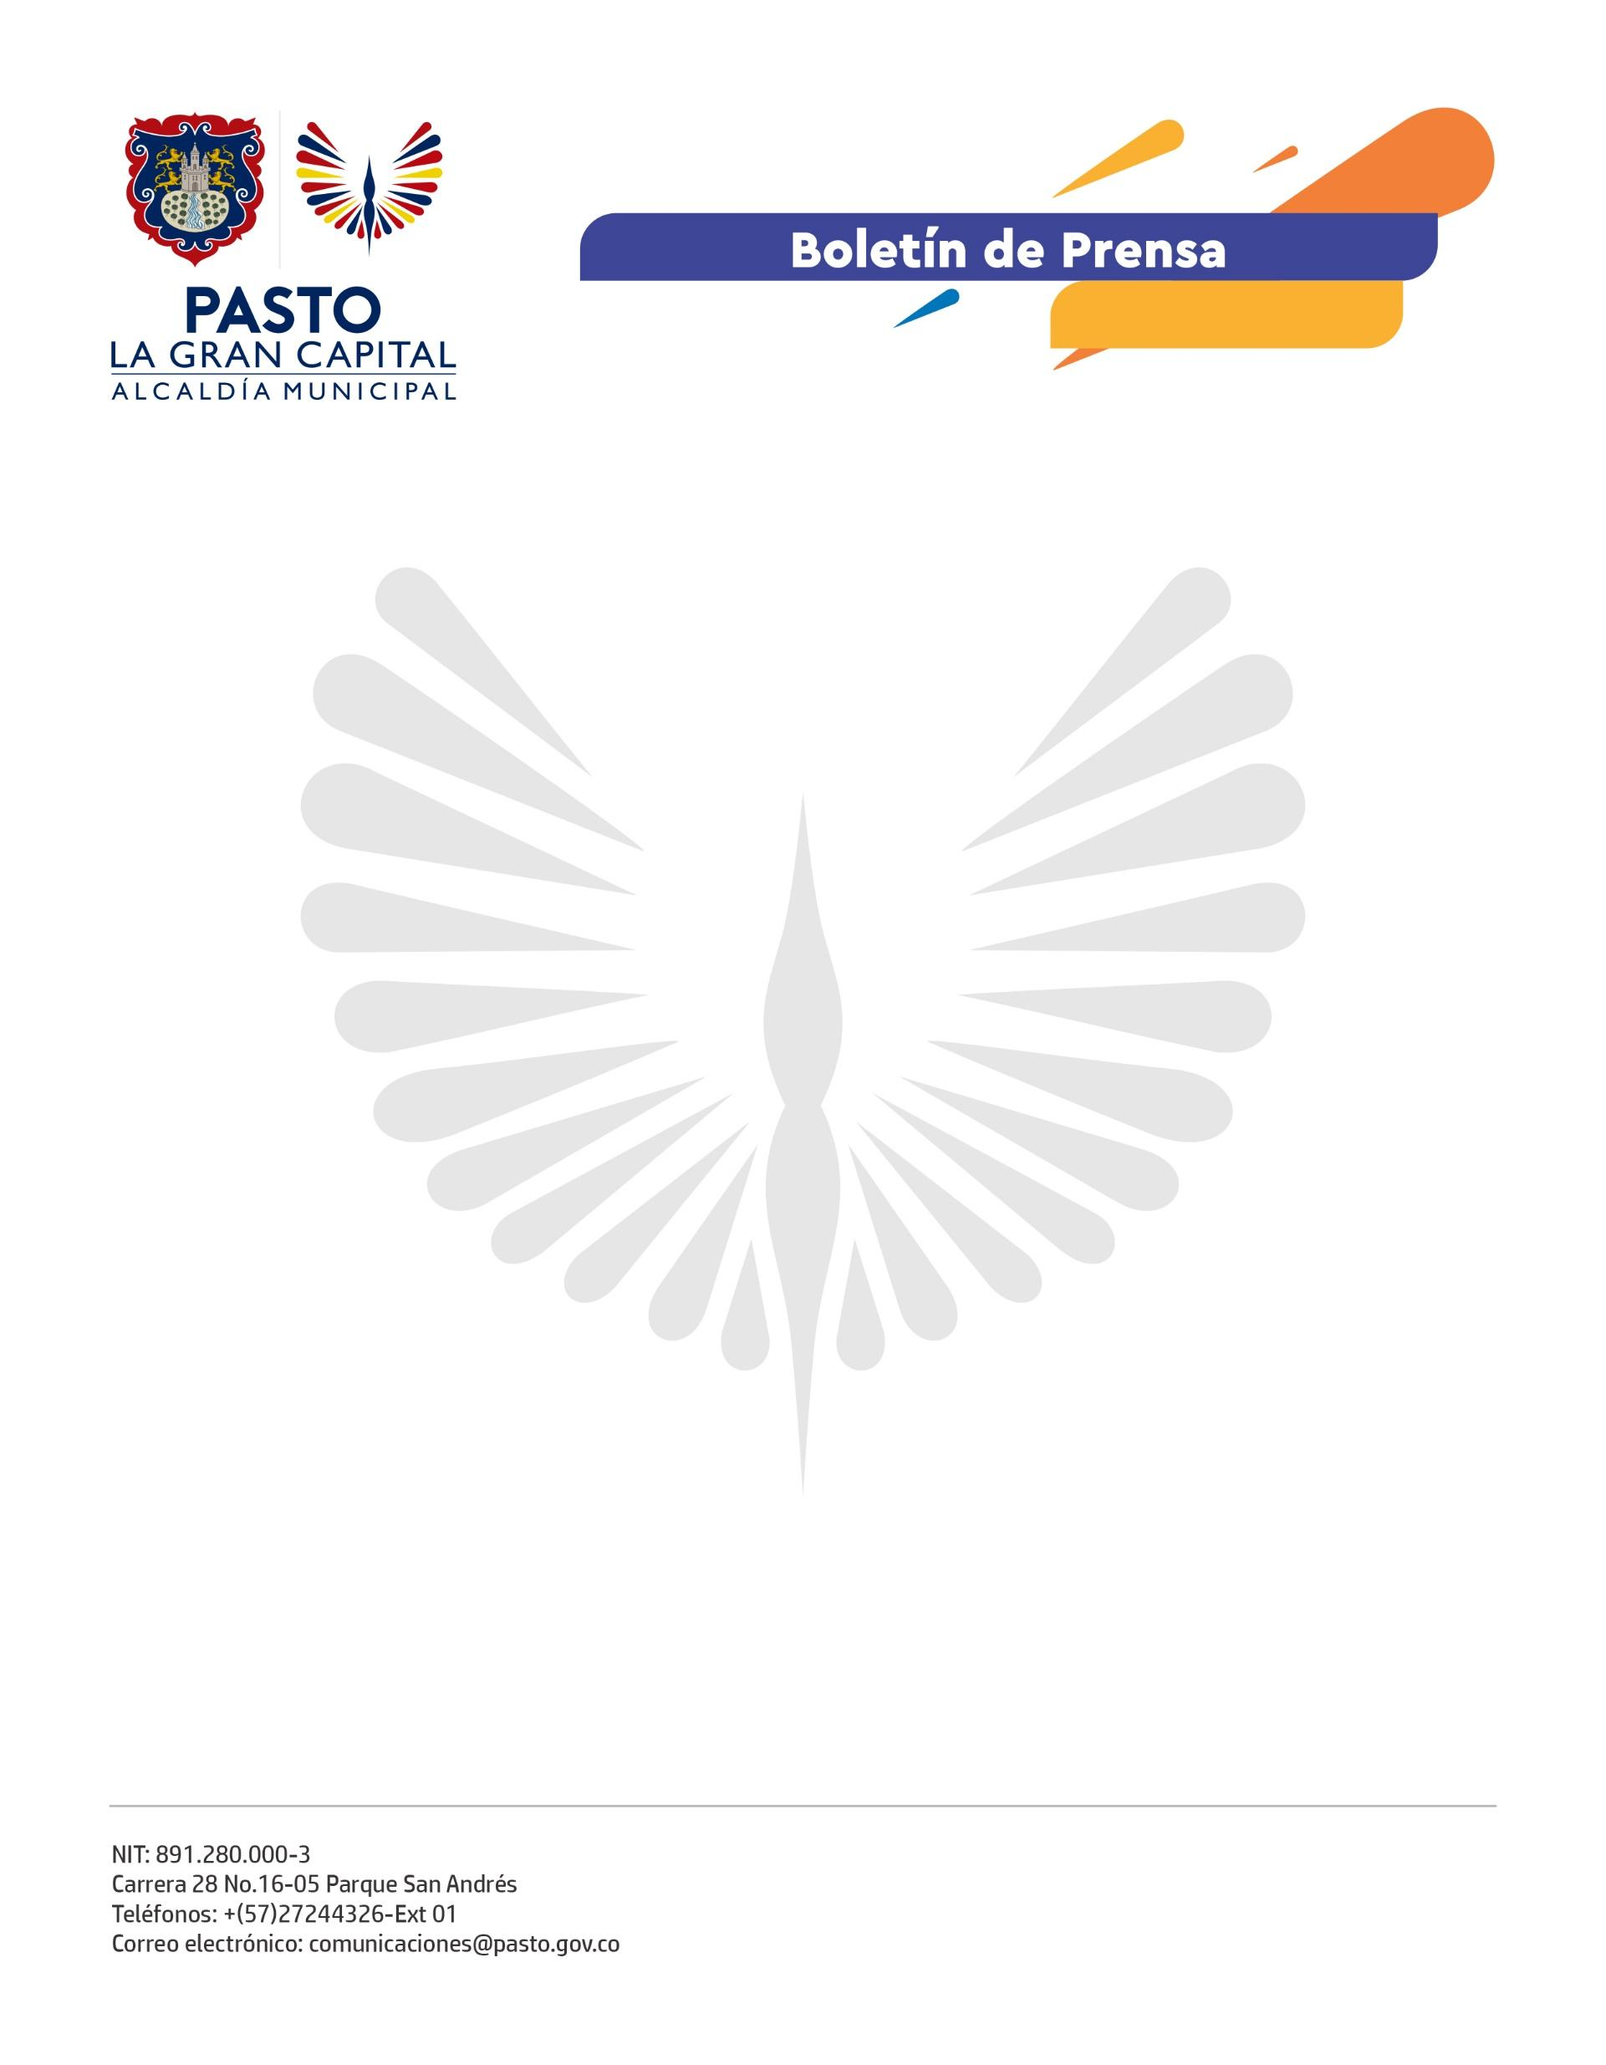
No. 472
10 de agosto de 2022

SECRETARÍA DE GOBIERNO Y POLICÍA METROPOLITANA ADELANTAN COMANDOS SITUACIONALES PARA MEJORAR LA PERCEPCIÓN DE SEGURIDAD

La Secretaría de Gobierno de la Alcaldía de Pasto, articulada con la Policía Metropolitana, desarrolla la estrategia denominada ‘Comando Situacional’, a través de la cual se busca mejorar la seguridad de aquellos sectores donde la comunidad ha identificado problemas de convivencia.

Los últimos acompañamientos se realizaron en los barrios Anganoy y San Albano, donde se efectuaron controles a establecimientos de comercio, inspecciones a talleres automotrices, y registro de personas y vehículos. De estas actividades también hicieron parte las secretarías de Salud y Tránsito y Transporte.

Al respecto, la ciudadana Carolina Meneses indicó que estas labores adelantadas por las autoridades les ayudan a sentirse más seguros: “Agradecemos a la Alcaldía Municipal por llegar hasta nuestro barrio y esperamos que estas actividades se realicen con mayor frecuencia porque los beneficios son muy grandes”.

Por su parte, el subsecretario de Justicia y Seguridad, Jimmy Alexander Mosquera, precisó que la estrategia se desarrolla atendiendo las peticiones de la comunidad de las distintas comunas de la capital nariñense.

“Queremos que los ciudadanos se sigan integrando a nuestras autoridades y, de esta manera, den a conocer aquellos factores que están afectando su tranquilidad. Con esto, trazamos una ruta de intervención para mejorar la percepción de seguridad en todo el municipio”, señaló.

Finalmente, el comandante del CAI Anganoy, Subteniente Alejandro Ortiz, afirmó que con los Comandos Situacionales se pretenden disminuir los hechos delictivos, así como otras situaciones relacionadas a la mala ocupación del espacio público o cualquier tipo de infracciones y contravenciones que cometa la ciudadanía.

